研究室は医学部３号館・９階です（以下の地図参照）
眼科医局TEL ０２２－７１７－７２９２
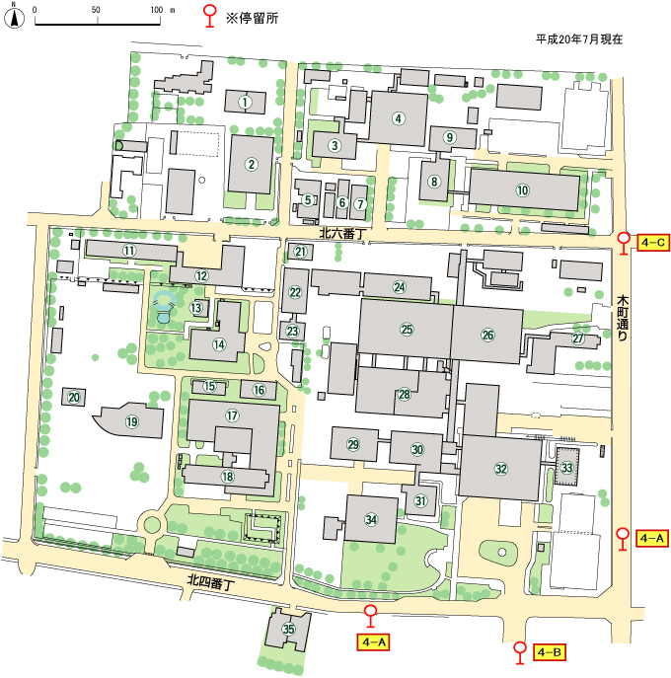
東北大学星陵地区 キャンパスマップ
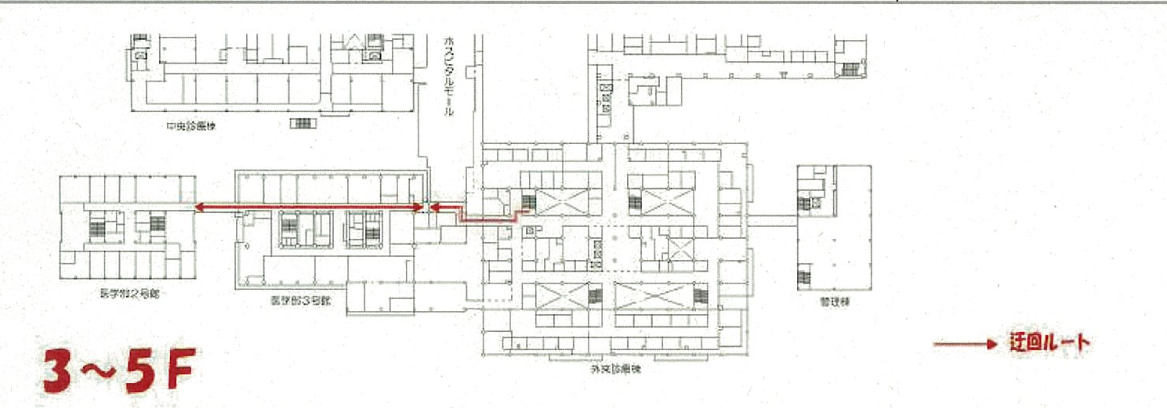
眼科医局
医学部・３号館 ９階
大学病院前
交通局大学病院前
大学病院前
歯学部
大学病院前
東北大学病院正面玄関から入り、エレベータ脇を通り過ぎすぐの細い通路を左に進むとホスピタルモールが右手に見え、TULLY’S COFFEEが左手にあります。その細い通路をまっすぐ進むと3号館への連結路です。 3号館のエレベーターが左手に見えます。３号館エレベーターで９階へ上がり、眼科の医局があります。
部屋番号「313」

タクシー乗場
大学病院正面玄関
３階 外来棟から３号館への移動経路
研究会会場

